Мастер-класс по ознакомлению педагогов с нетрадиционной техникой рисования на стекле «Художественный витраж»

**Лачинова Саният Шамилевна**

Мастер-класс по ознакомлению педагогов с нетрадиционной техникой рисования на стекле «Художественный витраж»

Цель: Способствовать повышению профессионального **мастерства педагогов** через использование **нетрадиционных техник рисования**.

Задачи:

Образовательные:

1. Донести до **педагогов** важность использования методов **нетрадиционных изобразительных техник** в развитии образного мышления, чувственного восприятия, творчества детей;

2. **Познакомить педагогов с техникой рисования на стекле**.

Развивающие:

1. Развивать коммуникативные формы поведения;

2. Способствовать развитию профессионально-творческой активности, раскрытию внутреннего потенциала каждого **педагога**.

Воспитывающие:

1. Способствовать содействию благоприятного психологического климата общения членов **педагогического коллектива**.

2. Мотивировать участников **мастер-класса** к формированию собственного стиля творческой **педагогической деятельности**.

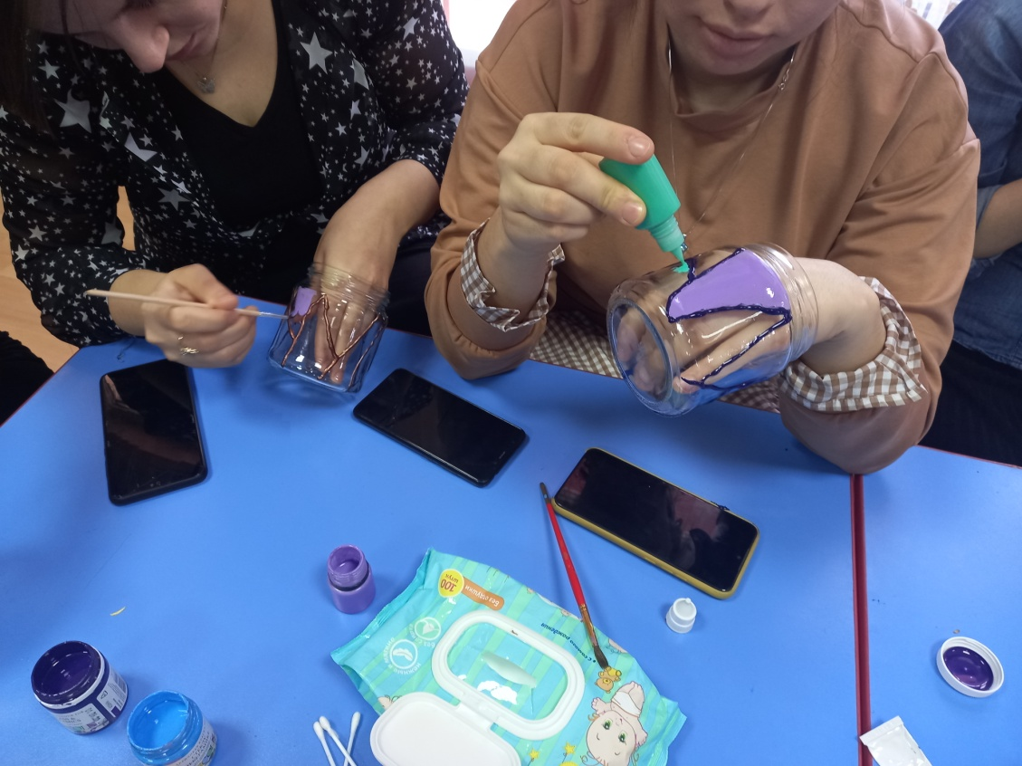

На моём занятии вы **познакомились** с одним из инновационных **техник рисования** на прозрачном мольберте. В отличие от **рисования по бумаге**, **стекло** дарит новые визуальные впечатления и тактильные ощущения,а так же:

• Способствует снятию детских страхов.

• Развивает уверенность в своих силах.

• Развивает пространственное мышление.

• Учит детей свободно выражать свой замысел.

• Побуждает детей к творческим поискам и решениям.

• Учит детей работать с разнообразным материалом.

• Развивает чувство цветовосприятия, чувство фактурности и объёмности.

• Развивает мелкую моторику рук.

• Развивает творческие способности, воображение и полёт фантазии.

• Во время работы дети получают эстетическое удовольствие.

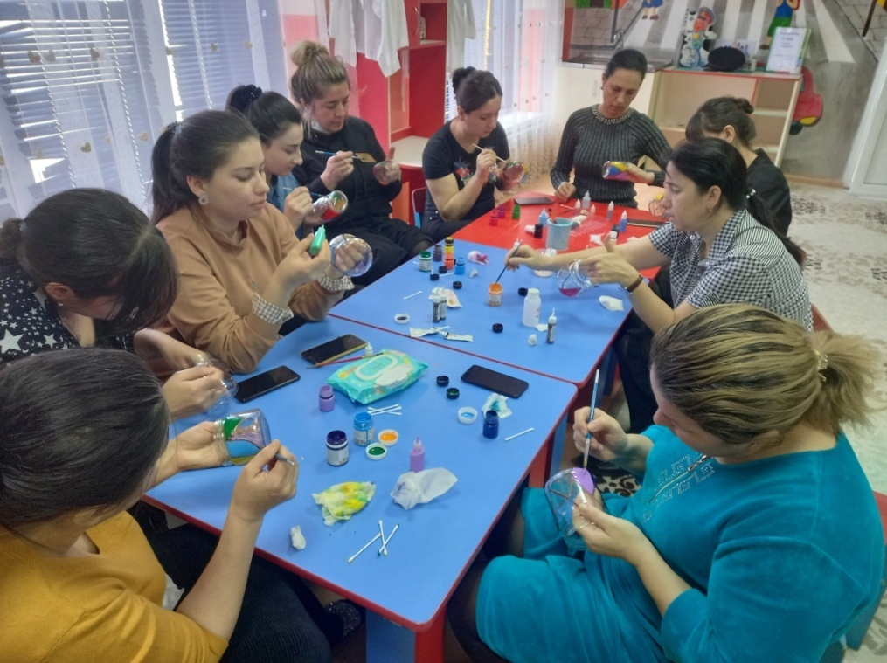Практическая часть.

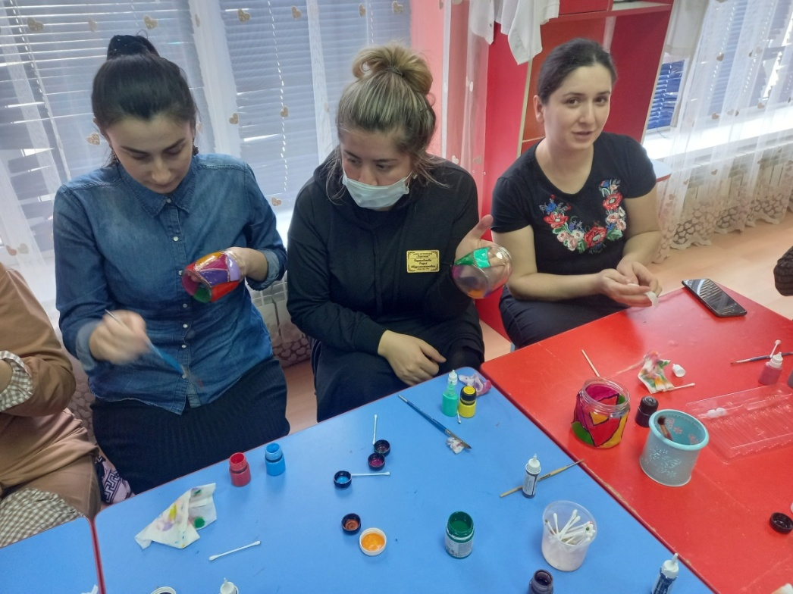

**Витраж - это картина**, выполненная из кусочков **стекла или на стекле**, расписанном специальными **витражными** или акриловыми красками или прозрачной **витражной плёнкой**.

Существует огромное разнообразие видов **витражей**: это

- Сюжетные и готические **витражи**;

- Классический паяный **витраж**. **Витраж Тиффани**;

- Фьюзинг. Матированный **витраж***(матовый)*;

- Пленочный **витраж**. Комбинированный **витраж** и еще много разновидностей.

**Витраж выглядит как стеклянная мозаика**. Именно в **витражах** удивительным образом соединились цвет и черная контурная линия, превратившись в диковинный узоры.

Обратите внимание на выставку работ моих воспитанников – они сделаны в классическом и комбинированном стиле, ребята воплотили здесь свои детские фантазии и настроение.

Я предлагаю Вам сегодня **познакомиться** на практике с росписью классического **витража**, который делается с помощью готовых шаблонов, рисунок переводится на **стекло витражным контуром**, и раскрашивается прозрачными красками.

2. Основной этап

Объяснение предстоящей работы.

Главный "инструмент" — это наши руки. Они будут искусными, если за дело браться в добром расположении духа. И этот добрый настрой обязательно перейдет в созданное руками изделие,

Эта **техника** позволяет создавать узоры, не имея **художественных способностей**. Приемы — совсем несложные, а результаты получаются просто поразительные при минимуме затрат времени, сил и средств.

1 шаг

Отогнуть скобы, удерживающие **стекло** и осторожно вынуть из рамки

2 шаг

На эскиз будущей картины наложить **стекло**, выполнить эскиз декоративной композиции. Это может быть изображение несложных пейзажей, узоров, и т. д. Композицию лучше всего выбрать не слишком сложную и избегать мелких элементов. Это могут быть картинки, фотографии, авторские рисунки *(шаблоны на доске)*.

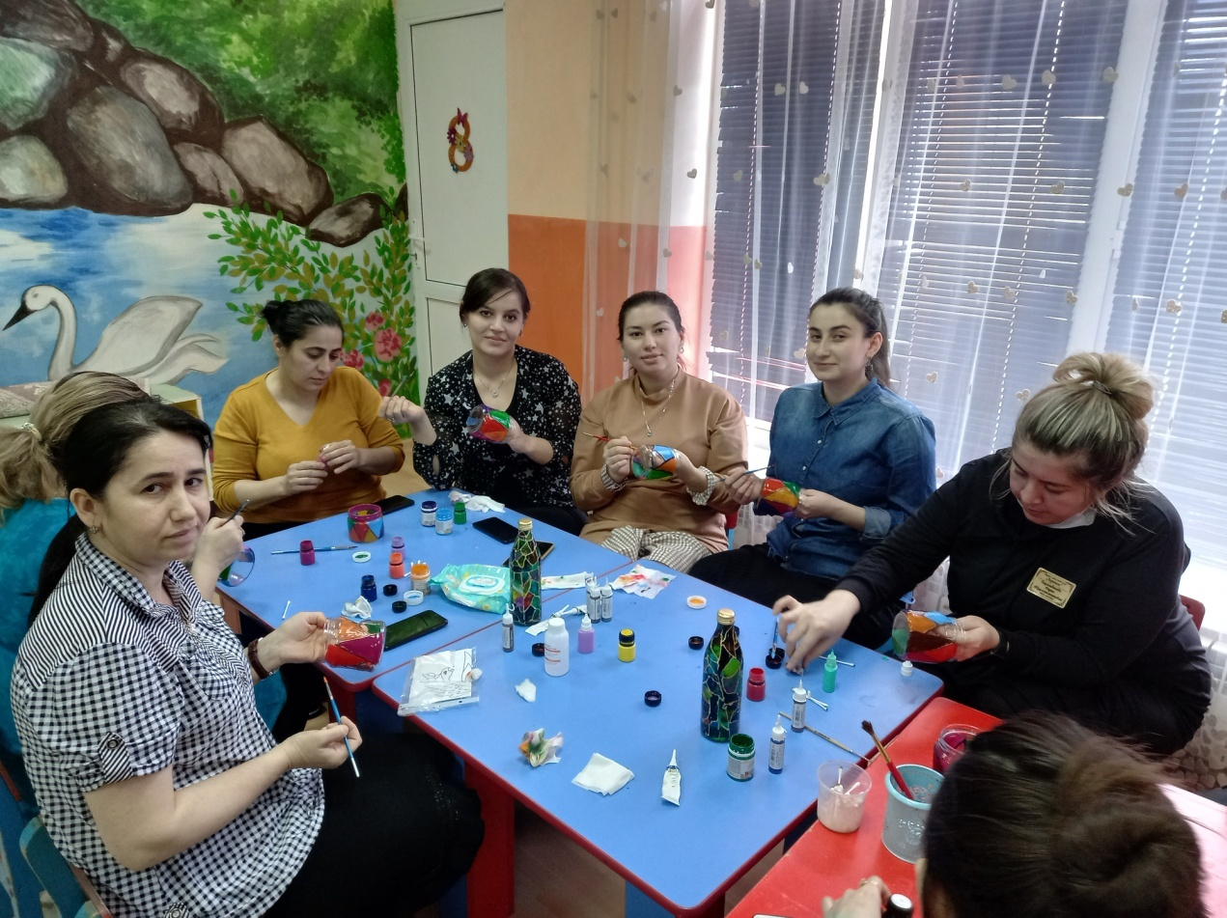

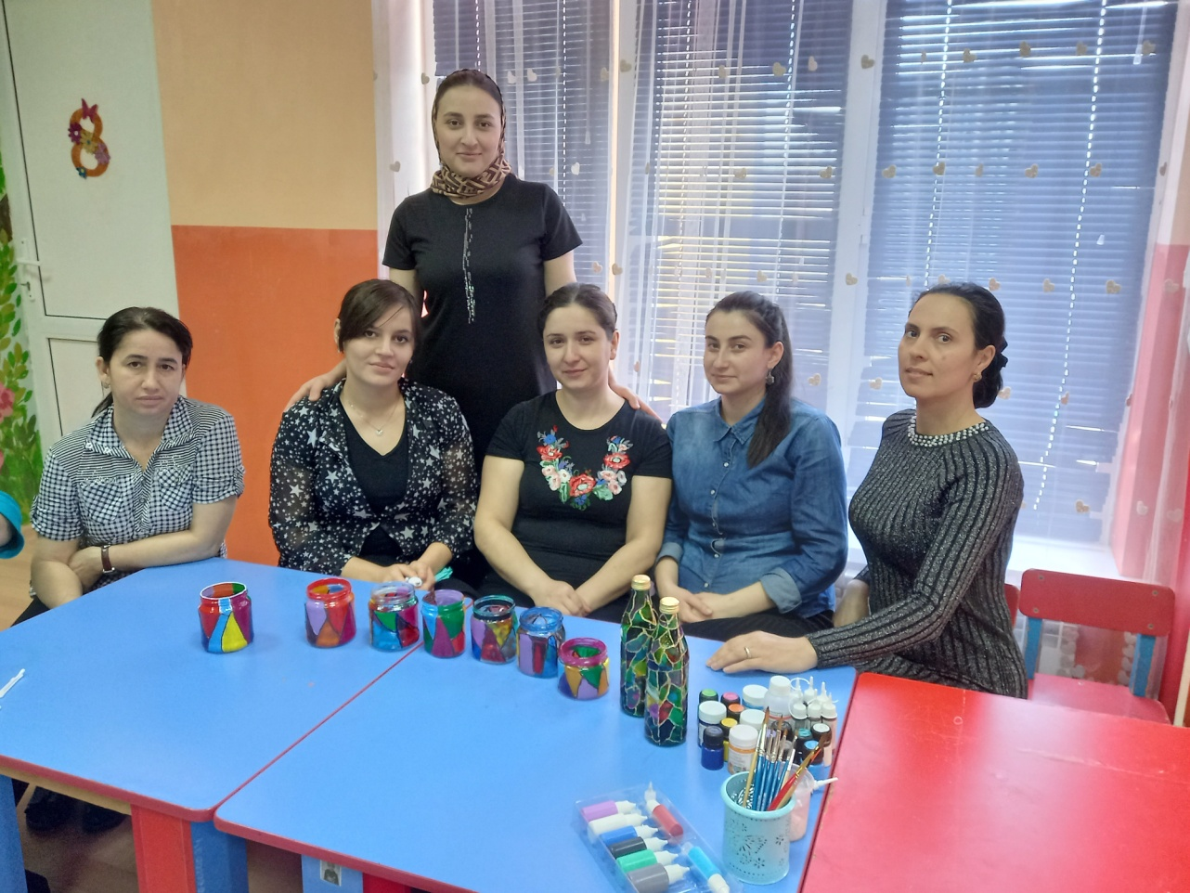

3 шаг Контурами из тюбика создаем границы рисунка и переносим рисунок с эскиза на **стекло**, контур должен быть объемным – тонкая аккуратная *«колбаска»*, подождать пока высохнет, (ошибки, которые допустил ребенок, легко исправить. Свежую краску можно стереть ватными палочками и салфеткой, а когда высохнет аккуратно счистить – иголкой и острым лезвием).

Контур сохнет очень долго (от 30 мин. до 3 часов, поэтому мы применим стёкла с уже нанесенным контуром. Его подготовили мои воспитанники, а наша с Вами задача расписать **витражной** краской предполагаемые **витражные картины**. Выберите себе понравившиеся работы.

4 шаг Мы будем использовать: **витражные краски**, кисти, палитра, ватные палочки, спирт, салфетки. Заполняем рисунок краской, начиная с крупных деталей. Я советую наносить тона от самых светлых к более тёмным. Начинать роспись легче сверху вниз, дабы избежать смазывания и **растекания краски**. Для этой же цели окрашиваемая сторона предмета располагается строго горизонтально. В процессе работы проверяется прозрачность рисунка, ведь способность пропускать свет - это главная ценность **витража**, позволяющая создавать красочные блики. Огрехи убираются ватной палочкой, смоченной растворителем. Пузырьки воздуха, образовавшиеся на картинке, сразу же удаляются зубочисткой или кончиком ткани. Корректировка росписи. Во время самостоятельной работы гости сотрудничают с **педагогом**. Декорировать **витражными** красками можно практически любой **стеклянный предмет обихода**, от зеркала до вазы.

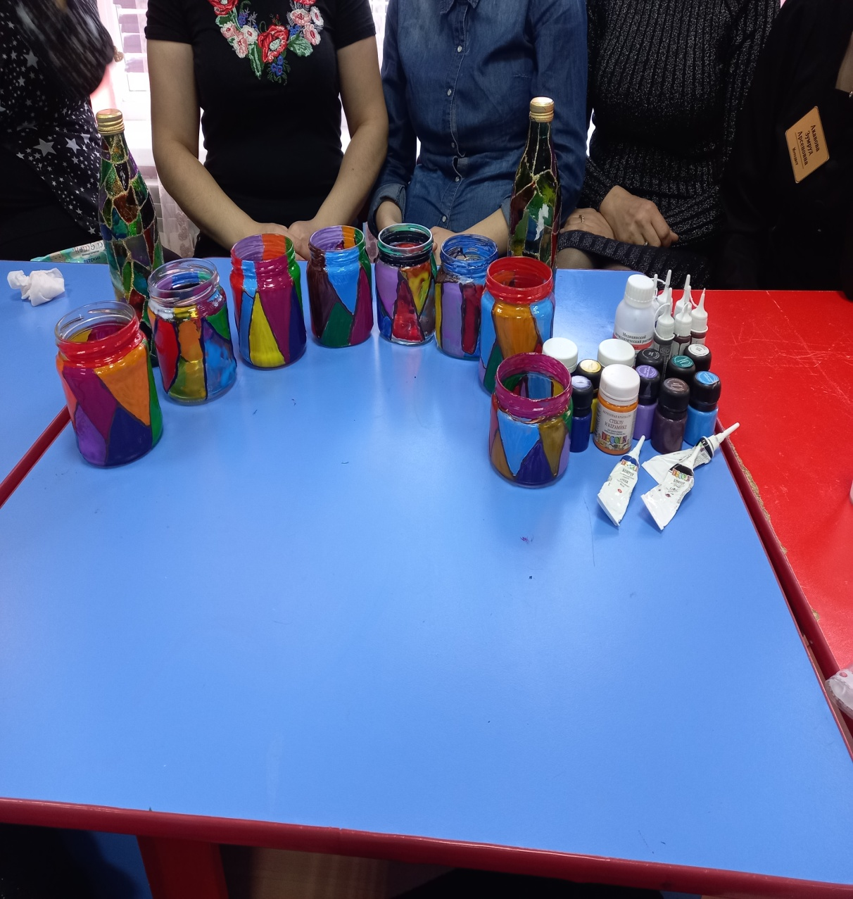

Возможности **витражных красок безграничны**, любой праздник или день рождения станет с их помощью незабываемым, а поделки - отличным подарком. Удовольствие получают от этого все участники процесса, родители взрослые, особенно дети! Этот вид творчества очень хорошо развивает чувство меры и вкуса. Ребенок сам видит этапы преображения вещей, потому, что эти поделки хранятся на видных местах, долгие годы он гордится своим творчеством. Так что пробуйте, удачи и творческих успехов!

3. Заключительный этап.

Уважаемые, коллеги! Спасибо Вам за ваш интерес и активное участие в **мастер - классе**, за чудесные картины.

Какие эмоции вы испытывали во время **мастер-класса**, какие чувства отозвались у вас? *(Возможные ответы участников – радость, легкость, приятно)*

Благодарю за сотрудничество! Желаю всем эмоционального благополучия, совершения добрых дел, творческих успехов!

